*Федеральное государственное бюджетное образовательное учреждение* *высшего образования*

|  |  |
| --- | --- |
| **Gerb-BMSTU_01** | ***«Московский государственный технический университет  имени Н.Э. Баумана»***  ***(национальный исследовательский университет)*** |

ФАКУЛЬТЕТ ИНФОРМАТИКА И СИСТЕМЫ УПРАВЛЕНИЯ

КАФЕДРА Компьютерные Системы и сети (ИУ6)

**Отчет**

**по лабораторной работе №5**

**варианта №7**

**Название лабораторной работы:**

Матрицы

**Дисциплина:**

Основы программирования

Студент гр. **ИУ6-12** **07/12/16\_\_\_\_\_\_\_\_\_\_ Векшин Роман**

(Подпись, дата) (И.О. Фамилия)

Преподаватель **\_\_\_\_\_\_\_\_\_\_\_\_\_\_\_\_\_\_ Черноусова Татьяна Геннадьевна**

(Подпись, дата) (И.О. Фамилия)

**Задание:**

Решить поставленную задачу, используя средства управления вводом/выводом. Каждым элементом массива L(8) является целочисленная строка длиной 15. Вывести на экран элементы массива L в два столбца: четные строки справа, нечетные слева, причем элементы четных строк должны быть выведены в обратном порядке.

**Схема алгоритма:**

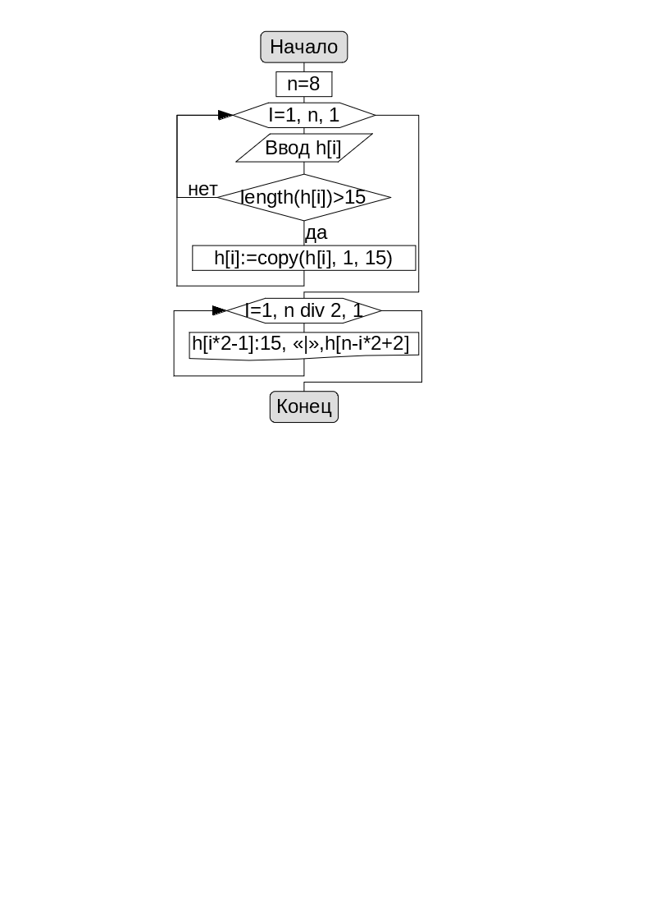

Рисунок -Схема алгоритма

**Код программы:**

program Project1;

const

n = 8;

var

h: array[1..n] of string;

var

i: integer;

begin

for i := 1 to n do

begin

readln(h[i]);

if length(h[i]) > 15 then

h[i] := copy(h[i], 1, 15);

end;

for i := 1 to n div 2 do

writeln(utf8toansi(h[i \* 2 - 1]): 15, '|', utf8toansi(h[n - i \* 2 + 2]): 15);

readln();

end.

**Тестирование:**

Таблица -Результаты тестирования программы 1

|  |  |  |
| --- | --- | --- |
| Исходные данные | Ожидаемый результат | Полученный результат |
| тест 1  тест 2  тест 3  тест 4  очень длинная строка  и не очень  тест 7  8 | тест 1| 8  тест 3| и не очень  очень длинная с| тест 4  тест 7| тест 2 | тест 1| 8  тест 3| и не очень  очень длинная с| тест 4  тест 7| тест 2 |
| 11111111111111111111111111  222222222222222222222222  3333333333333333333333333333  4444444444444444444  55555555555555555  6  77777777777777777777777777777777777  8888888888888888888888 | 111111111111111|888888888888888  333333333333333| 6  555555555555555|444444444444444  777777777777777|222222222222222 | 111111111111111|888888888888888  333333333333333| 6  555555555555555|444444444444444  777777777777777|222222222222222 |
| (8 пустых строк) | (только разметка колонок) | **|**  **|**  **|**  **|** |

**Пример работы программы:**

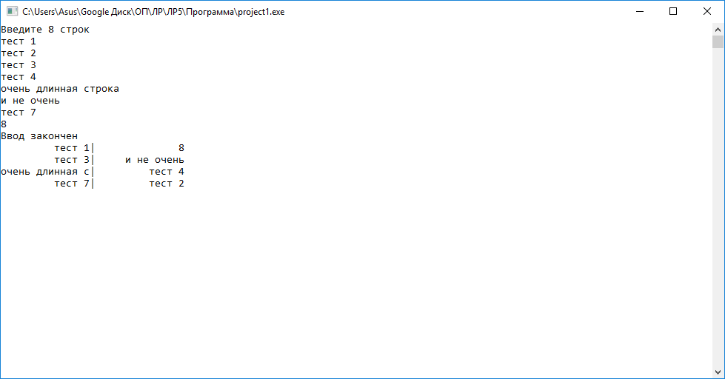

Рисунок -Пример работы программы

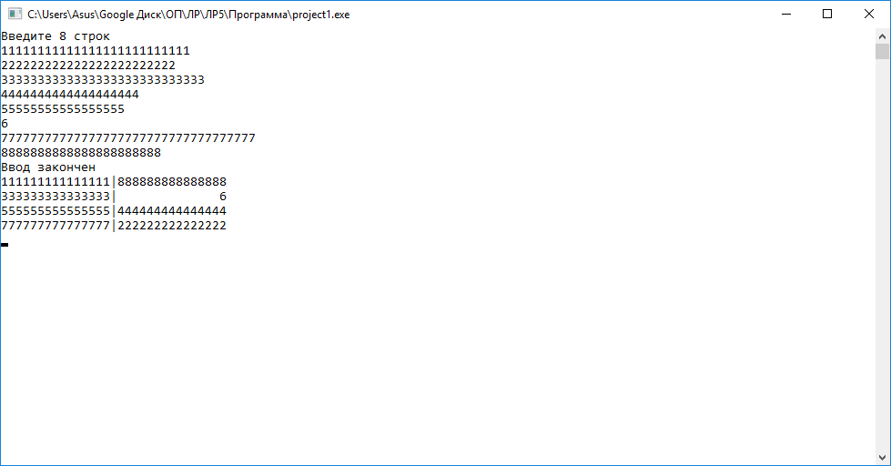

Рисунок -Пример работы программы

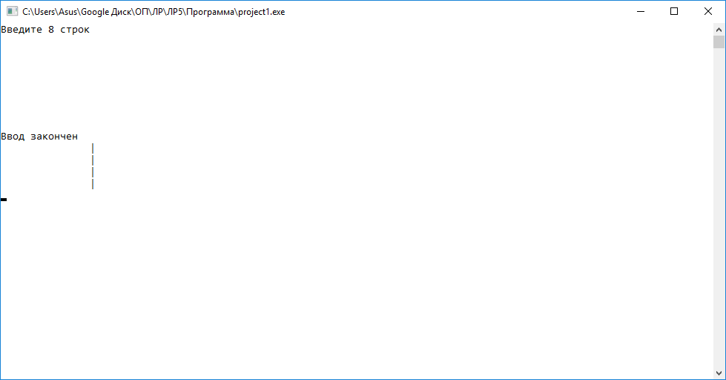

Рисунок -Пример работы программы

**Вывод:**

1. Разработан алгоритм форматированного вывода массива строк, и составлена его схема в среде LibreOffice Draw(см. рис. 1).
2. Создан код программы по схеме алгоритма в среде Lazarus
3. Проведено тестирование (см. табл. 1).
4. Тестирование показало корректность работы программы (см. рис. 2-4)